Инструкция по заведению договоров в программе АЦК Финансы –WEB.
В программе открываем Обязательства -» Бюджетные обязательства -» Договоры
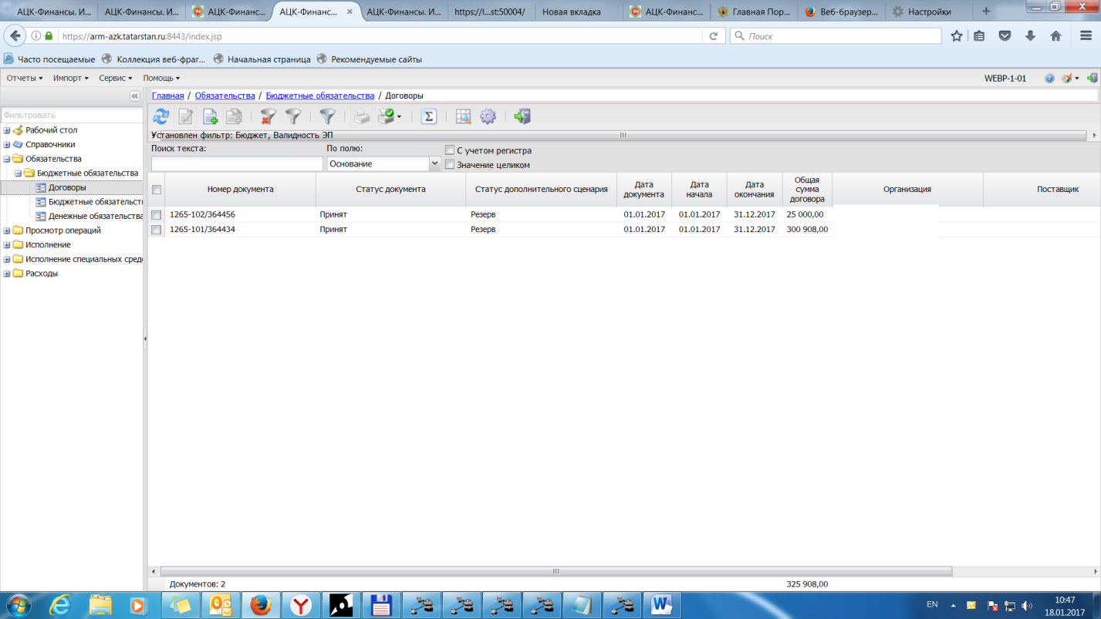
В отрывшемся окне нажимаем кнопку Создать . Открывается пустой бланк заведение договора . В шапочке заводиться Номер документа , Дата документа , Дата начало , Дата окончания.
Далее в закладке Общее заполняется Основание ! (набирается в ручную! )
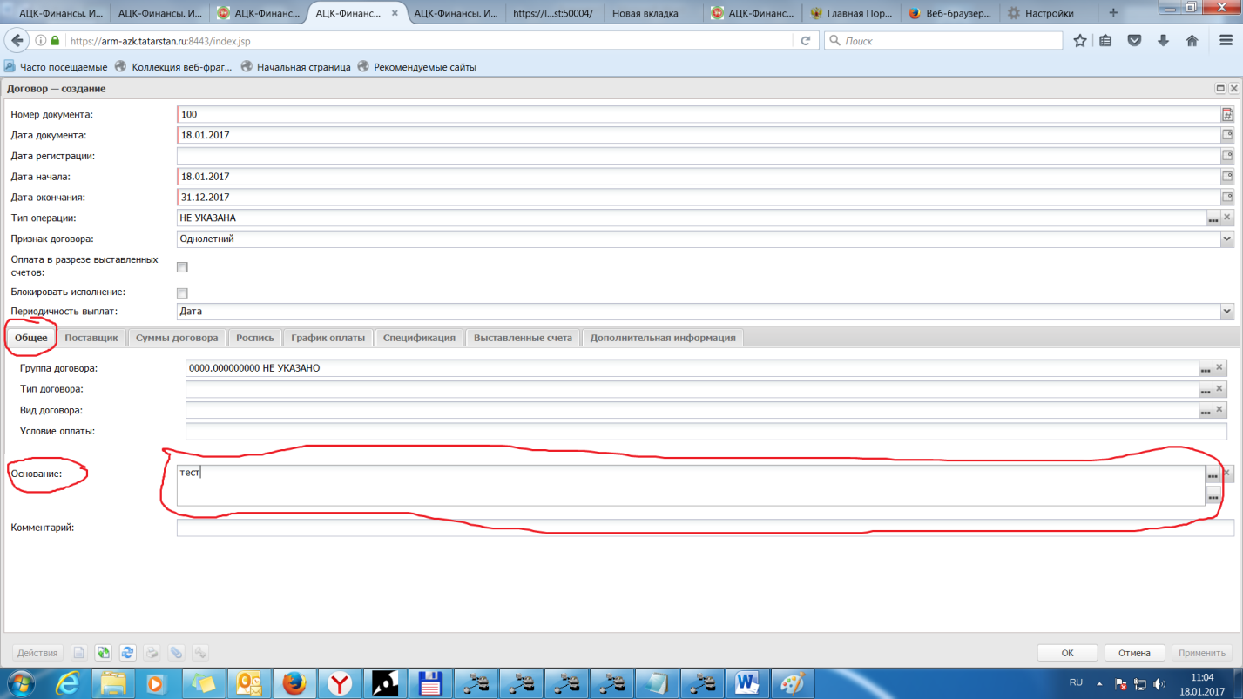

Далее заходим в закладку Поставщик. Заполняется реквизиты поставщика!
Далее заходим в закладку Суммы договора. Здесь заполняется поля Общая сумма договора,
Сумма тек. года.
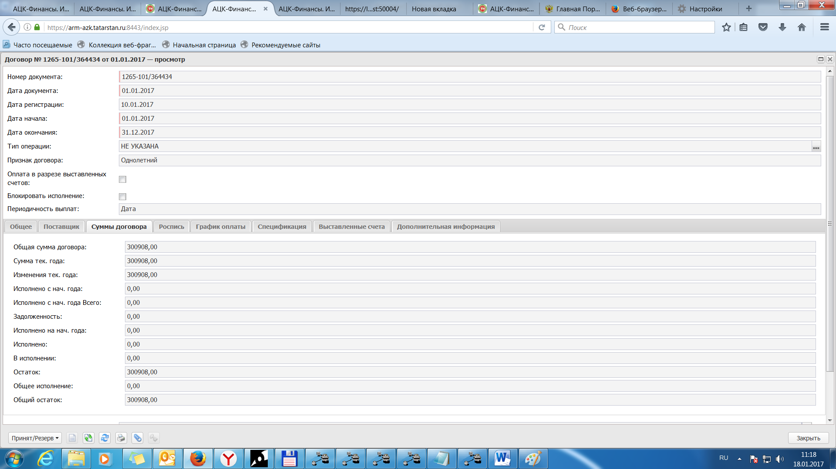
Далее заходим в закладку Роспись. Бюджет должен быть установлен текущего года!
В этой закладке нажимаем кнопку Создать . В открывшемся бланке заполняем поля :
Организация , Бланк расходов . Далее в этом же бланке нажимаем кнопку Бюджет и выбираем расходную строку бюджета из открывшегося справочника.
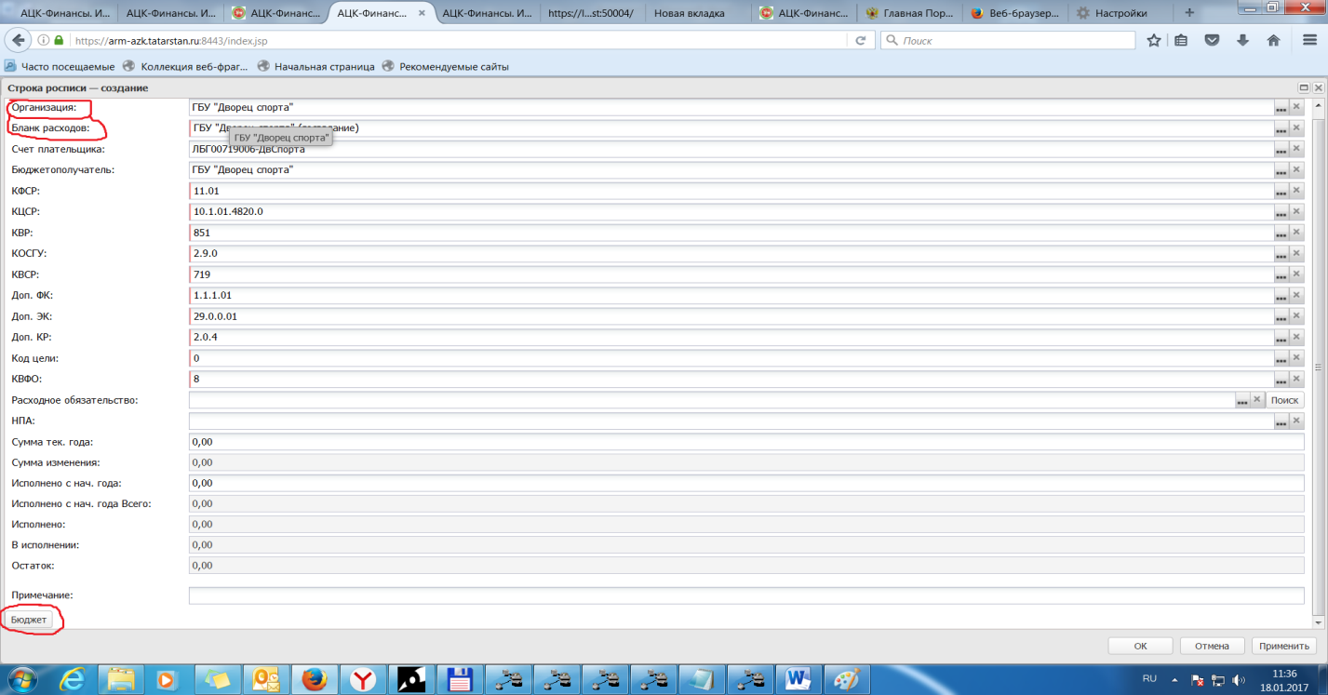
Далее в текущем бланке заполняем Сумма тек. года и нажимаем кнопку ОК.
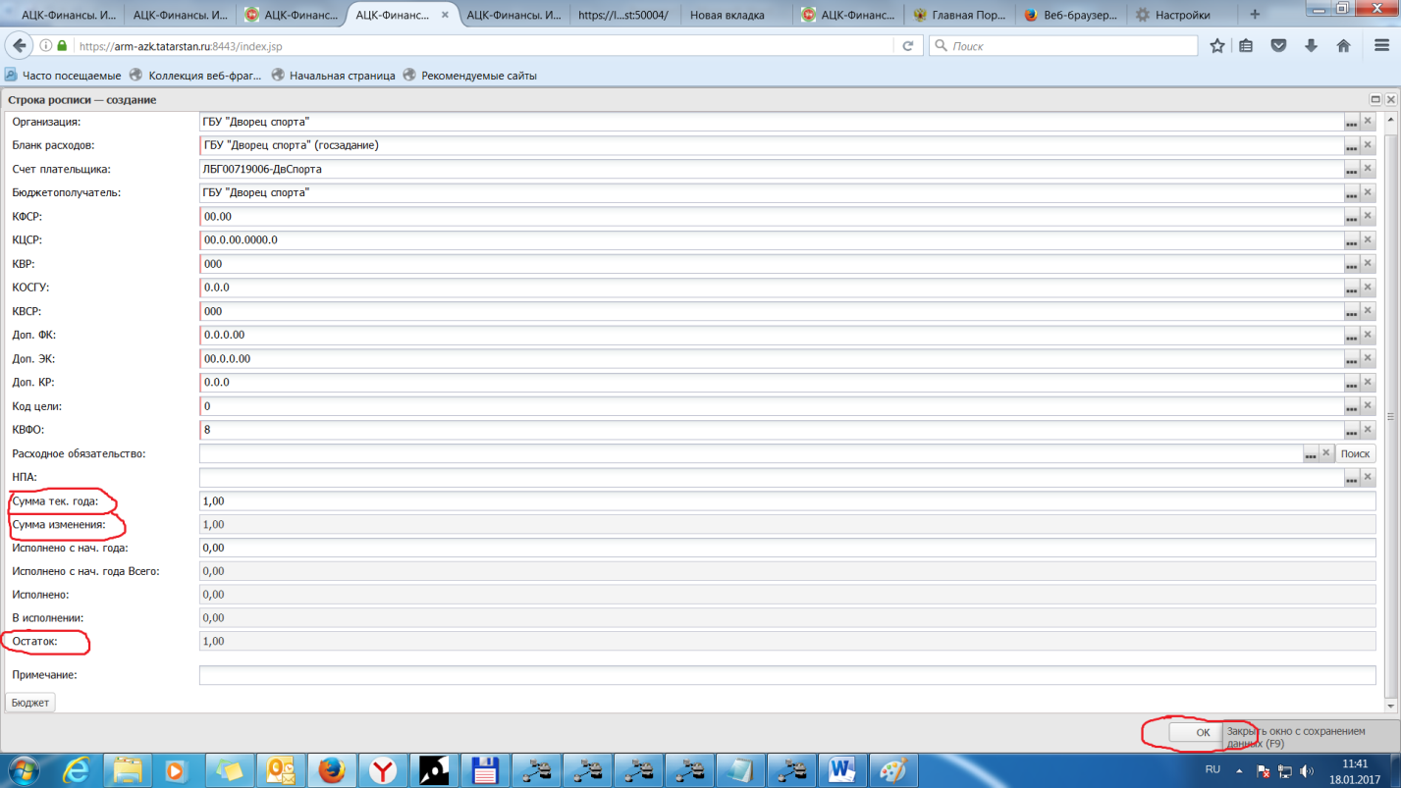
Далее еще раз нажимаем кнопку ОК и у вас выдаст сообщение о Требовании заполнения графика оплаты вы нажимаете на кнопку ДА .
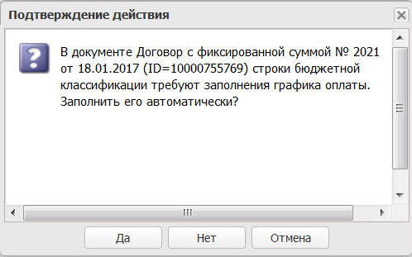
Договор сохраниться на статусе Отложен / Ввод . Договор подписывает ключом руководителя (под учетной записью руководителя в конце -01) и нажимаете на кнопку Обработать.

